再興中學102學年度第1學期高中部個人詩歌朗誦比賽 頒獎102.11.18
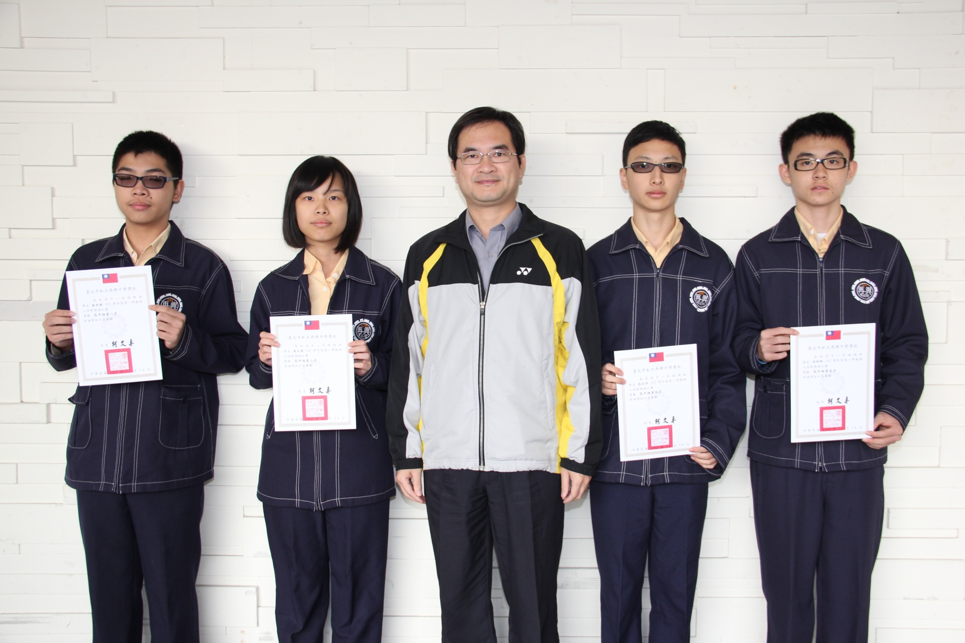
說明：第1名，高二智班《蘇哲穎》第2名，高二勤班《黃品潔》第3名，高一勇班《林裕欽》
第4名，高一誠班《張佑邦》第5名，高一誠班《馮紹剛》。

